ТЕХНИЧЕСКОЕ ЗАДАНИЕ ПРИОБРЕТЕНИЯ МАТЕРИАЛОВ
ДЛЯ ОРГАНИЗАЦИИ И ПРОВЕДЕНИЯ АГИТБРИГАДЫ, ПОСВЯЩЕННОЙ ГОДУ ЧИСТОЙ ВОДЫ В ЛЕНИНГРАДСКОЙ ОБЛАСТИ – «СИМВОЛ ЖИЗНИ НА ЗЕМЛЕ – ВОДА!»

№ | Наименование | Описание | Кол-во | Цена за шт. В руб. | Сумма в руб.
1. | Кувшин царский старинный | Размер (Длина/Ширина): 55 см  Состав: металл  Ссылка: https://www.tizgroup.ru/shop/dekoracii_i_rekvizit/kuvshin/  Магазин: Театральные костюмы: магазин, производство, прокат  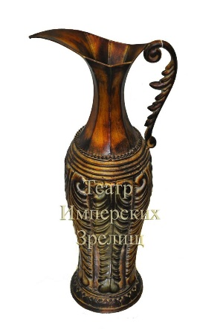 | 4 шт. | 1200 | 4800
Доставка по адресу: 190031, Санкт-Петербург, ул. Гороховая 50
В случае предоставления аналога товара в оферте требуется приложить фото предлагаемого товара с указанием подробных технических характеристик (по возможности с указанием ссылки в интернете на данный товар).
В случае предложения аналога в оферте указать характеристики товара. При отсутствии характеристик аналога, Заказчик имеет право отклонить оферту.

В цену заключаемого договора входят затраты на перевозку, страхование, уплату таможенных пошлин, налогов, сборов и других обязательных платежей, стоимость Товара, его доставка на объект, сдача Заказчику.
Оплата производится по факту в течение 10 (десяти) рабочих дней после подписания товарной накладной в соответствии со счетом.

